*Министерство образования и науки Российской Федерации*

*Санкт-Петербургский политехнический университет Петра Великого*

*Институт прикладной математики и информатики*

Лабораторная работа №1 по дисциплине

**Математическая статистика**

**Выполнил**

*студент гр.5030102/20202 Соколов А.Н.*

**Преподаватель**  *Баженов А. Н.*

Санкт-Петербург

2025

**Формулировка задания**

Для 4 распределений:

* Нормальное распределение N(x, 0, 1)
* Распределение Коши C(x, 0, 1)
* Распределение Пуассона Pk, 10
* Равномерное распределение U(x, -3,3)

Сгенерировать выборки размером 10, 50 и 1000 элементов. Построить на одном рисунке гистограмму и график плотности распределения.

Сгенерировать выборки размером 10, 100 и 1000 элементов. Для каждой выборки вычислить следующие статистические характеристики положения данных: , , . Повторить такие вычисления 1000 раз для каждой выборки и найти среднее характеристик положения и их квадратов:

Вычислить оценку дисперсии по формуле:

Представить полученные данные в виде таблиц

**Теория**

* - Стандартное нормальное распределение
* - Стандартное распределение Коши
* - Распределение Пуассона
* - Равномерное распределение

**Используемые технологии**

* Интерпретируемый язык **Python** версии **3.13.2**

Зависимости:

contourpy версии **1.3.2**

cycler версии **0.12.1**

fonttools версии **4.57.0**

kiwisolver версии **1.4.8**

matplotlib версии **3.10.1**

numpy версии **2.2.5**

packaging версии **25.0**

pandas версии **2.2.3**

pillow версии **11.2.1**

pyparsing версии **3.2.3**

python-dateutil версии **2.9.0.post0**

pytz версии **2025.2**

scipy версии **1.15.2**

seaborn версии **0.13.2**

six версии **1.17.0**

tabulate версии **0.9.0**

tzdata версии **2025.2**

Исходные файлы программы:

https://github.com/azya0/mathstat/tree/main/lab1

**Результаты**

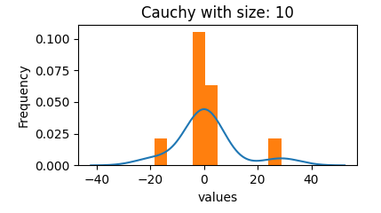

*Рис 1. График распределения случайной величины Коши для выборки из 10 элементов*

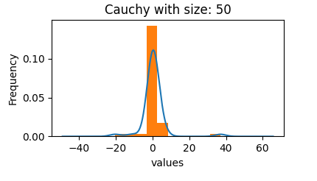

*Рис 2. График распределения случайной величины Коши для выборки из 50 элементов*

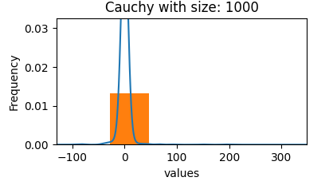

*Рис 3. График распределения случайной величины Коши для выборки из 1000 элементов*

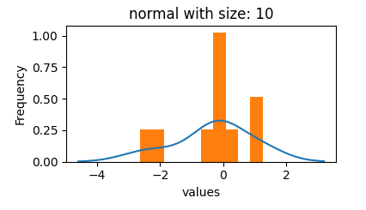

*Рис 4. График распределения стандартной случайной нормальной величины для выборки из 10 элементов*

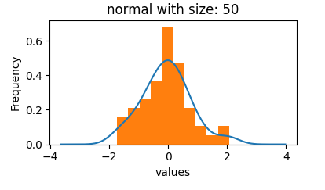

*Рис 5. График распределения стандартной случайной нормальной величины для выборки из 50 элементов*

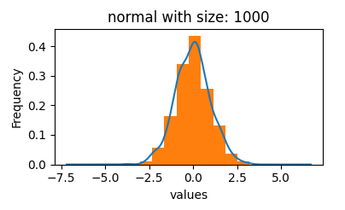

*Рис 6. График распределения стандартной случайной нормальной величины для выборки из 1000 элементов*

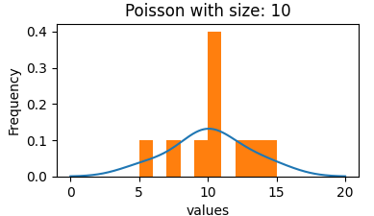

*Рис 7. График распределения случайной величины Пуассона для выборки из 10 элементов*

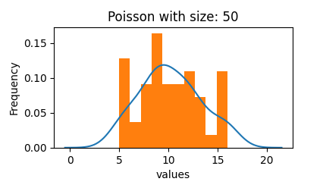

*Рис 8. График распределения случайной величины Пуассона для выборки из 50 элементов*

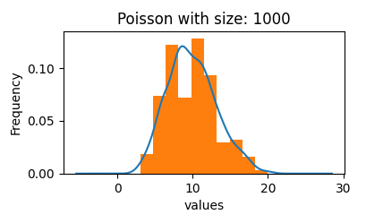

*Рис 9. График распределения случайной величины Пуассона для выборки из 1000 элементов*

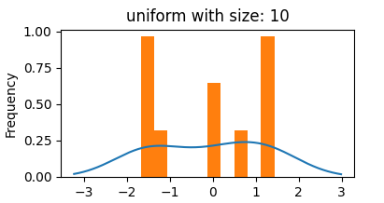

*Рис 10. График распределения случайной равномерной величины для выборки из 10 элементов*

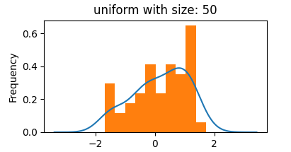

*Рис 11. График распределения случайной равномерной величины для выборки из 50 элементов*

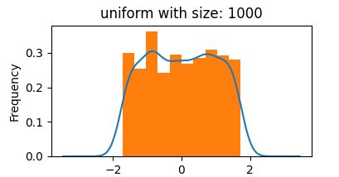

*Рис 12. График распределения случайной равномерной величины для выборки из 1000 элементов*

|  | | | | | | |
| --- | --- | --- | --- | --- | --- | --- |
| *Размер выборки* |  |  |  |  |  |  |
| *10* | *0.01* | *0.10* | *0.10* | *0.14* | *0.00* | *0.12* |
| *100* | *0.00* | *0.01* | *0.01* | *0.00* | *0.00* | *0.00* |
| *1000* | *0.00* | *0.00* | *0.00* | *0.00* | *0.00* | *0.00* |

*Таблица 1. Результаты искомых характеристик для нормального стандартного распределения*

|  | | | | | | |
| --- | --- | --- | --- | --- | --- | --- |
| *Размер выборки* |  |  |  |  |  |  |
| *10* | *3.55* | *5464.13* | *0.00* | *0.41* | *-0.02* | *1.61* |
| *100* | *0.56* | *513.25* | *0.00* | *0.03* | *-0.01* | *0.05* |
| *1000* | *25.44* | *673855.10* | *0.00* | *0.00* | *0.00* | *0.01* |

*Таблица 2. Результаты искомых характеристик для распределения Коши*

| *P(10)* | | | | | | |
| --- | --- | --- | --- | --- | --- | --- |
| *Размер выборки* |  |  |  |  |  |  |
| *10* | *10.03* | *0.93* | *9.91* | *1.41* | *9.92* | *1.12* |
| *100* | *10.01* | *0.10* | *9.96* | *0.20* | *9.91* | *0.15* |
| *1000* | *10.00* | *0.01* | *9.99* | *0.00* | *9.99* | *0.00* |

*Таблица 3. Результаты искомых характеристик для распределения Пуассона*

| *U(, -)* | | | | | | |
| --- | --- | --- | --- | --- | --- | --- |
| *Размер выборки* |  |  |  |  |  |  |
| *10* | *-0.01* | *0.10* | *-0.01* | *0.22* | *-0.01* | *1.14* |
| *100* | *0.00* | *0.01* | *-0.01* | *0.03* | *0.00* | *0.02* |
| *1000* | *0.00* | *0.00* | *0.00* | *0.00* | *0.00* | *0.00* |

*Таблица 4. Результаты искомых характеристик для равномерного распределения*